AVISO DE LICITAÇÃO
EDITAL DE PREGÃO PRESENCIAL Nº 036/2022
PROCESSO Nº 508/2022

O MUNICÍPIO DE SANTO ANTONIO DO SUDOESTE Estado do Paraná, por seu Prefeito Municipal, Senhor RICARDO ANTONIO ORTINA, e a Pregoeira, designada pela Portaria nº 30.393/2022, no uso de suas atribuições legais, avisa aos interessados que realizará no dia 03/06/2022, as 09:00 horas, a abertura da licitação na modalidade de Pregão Presencial, menor preço Por item, que tem por objeto: Contratação de empresa especializada para prestação de serviço Médico Pediatra para atendimento a demanda da Secretaria Municipal de Saúde.

Data para protocolo e entrega dos envelopes proposta e habilitação, juntamente com o credenciamento: 03/06/2022, as 09:00 horas.

Local da realização da sessão pública do pregão: sala do Departamento de Licitações, na sede da Administração Municipal, na Avenida Brasil, 1431, 1º andar, centro, na cidade de Santo Antonio do Sudoeste – Paraná.

Edital na íntegra, inclusive com anexos, à disposição no Departamento de Licitações, no mesmo endereço e no site www.pmsas.pr.gov.br licitações. Demais informações telefone (46) 3563-8000 e ainda por e-mail licitacao1@pmsas.pr.gov.br.

Santo Antonio do Sudoeste, 20 de maio de 2022.

RICARDO ANTONIO ORTINA
Prefeito Municipal
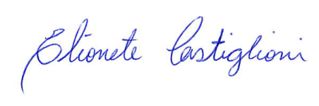
ELIONETE K. DA SILVA CASTIGLIONI
Pregoeira

